Data Catalog và Lineage — truy nguyên nguồn gốc một cột data trong 30 giây
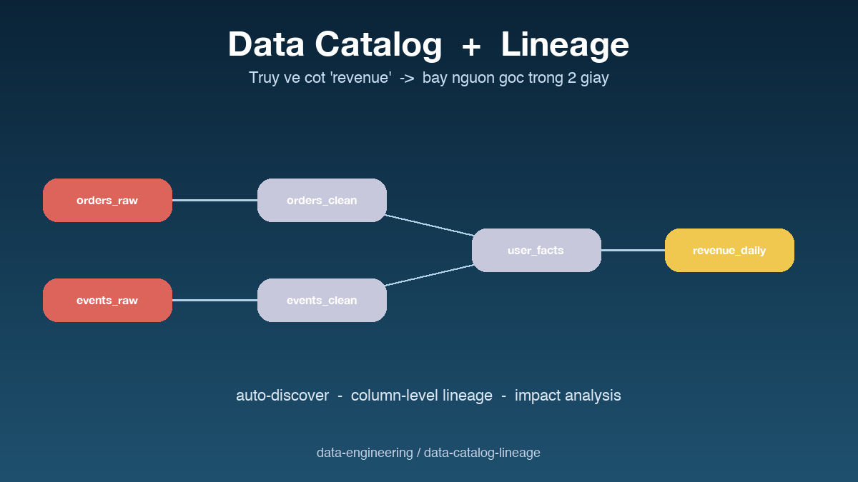

Thông tin bài
Chủ đề: Project (Data Governance / Catalog)
Đối tượng đọc: Data engineer, data analyst, head of data ở công ty trung và lớn

Mở đầu
Khi data team scale lên, một câu hỏi đơn giản trở thành cơn ác mộng: cột revenue_usd trong dashboard chính xác đến từ đâu, tính toán thế nào, ai owns. Trong tổ chức có hàng nghìn bảng và hàng chục pipeline, trả lời câu hỏi này có thể tốn nửa ngày của một senior engineer. Data Catalog kết hợp Data Lineage là solution. Catalog giữ metadata của mọi data asset, Lineage track flow giữa chúng. Bài này mô tả kiến trúc Catalog plus Lineage hiện đại với OpenLineage và DataHub, làm sao truy ngược một cột data về nguồn gốc trong 30 giây.

Bài toán mà Catalog và Lineage giải quyết
Khi data team có dưới 100 bảng, mọi người nhớ được. Hỏi 'cột này từ đâu', engineer trả lời ngay. Khi scale lên hàng nghìn bảng và hàng trăm pipeline, kiến thức không còn trong đầu người được nữa — phải vào tool.
Catalog giải bài toán discovery. Một analyst mới hỏi 'có bảng nào chứa customer transaction history không' — Catalog search trả lời ngay với metadata, owner, sample data. Không cần ask team data, không cần đào git.
Lineage giải bài toán traceability. Khi dashboard số sai, hỏi 'data này từ đâu' — Lineage hiển thị flow ngược: bảng Gold đến từ bảng Silver nào, Silver từ Bronze nào, Bronze từ Kafka topic nào, topic từ source DB nào. 30 giây có câu trả lời thay vì nửa ngày đào pipeline.

Vì sao Catalog cũ không work
Catalog truyền thống là document tay — Confluence page mô tả mỗi bảng, ai update bằng tay khi schema đổi. Hoạt động khi team nhỏ và schema ổn định. Khi pipeline tự động đổi schema, document tay outdated trong tuần đầu.
Hive Metastore là Catalog kỹ thuật — track schema, partition, location của bảng. Nhưng không có business context (owner, description, classification), không có lineage, không có quality metric. Đây là Catalog cho engine, không phải cho người.
Catalog hiện đại như DataHub, Amundsen, OpenMetadata kết hợp cả hai: tự động thu thập metadata kỹ thuật (schema, partition, sample data) plus mục business (owner, description, glossary term, classification). UI search được cho cả non-technical user.

Kiến trúc Catalog hiện đại
Catalog có ba layer chính. Ingestion layer thu thập metadata từ nhiều nguồn: warehouse (Snowflake, BigQuery), data lake (Iceberg, Hive Metastore), pipeline (Airflow, dbt, Spark), BI tool (Looker, Tableau). Mỗi nguồn có một connector tự động pull metadata theo schedule.
Storage layer giữ metadata trong graph database (như JanusGraph hoặc Neo4j). Mỗi data asset là một node, mỗi quan hệ (lineage, ownership, dependency) là một edge. Graph database hợp tự nhiên cho lineage query.
Search và UI layer expose Catalog cho user. Elasticsearch index metadata cho full-text search. Web UI hiển thị bảng, lineage graph, owner, description. User search bằng natural language thay vì SQL.

OpenLineage — chuẩn mở cho lineage
OpenLineage là spec mở cho lineage event, do LF AI và Data Foundation maintain. Mọi pipeline tool (Airflow, Spark, dbt, Flink) có thể emit event theo spec này, mọi Catalog tool (DataHub, Marquez, OpenMetadata) consume được. Đây là chuẩn de-facto cho lineage năm 2026.
Event OpenLineage rất đơn giản. Khi job bắt đầu, emit event START với input và output dataset, job code SQL, schema. Khi job kết thúc, emit COMPLETE với metric (số row processed, duration, success). Khi fail, emit FAIL với error.
Lineage build từ aggregate event. Catalog backend nhận event, build graph: dataset A → job X → dataset B. Query lineage cho dataset B trả về job X plus dataset A là parent. Recursive query đi ngược tới source raw original.

Cách pipeline emit event vào Catalog
Airflow có sẵn OpenLineage provider. Cài plugin, config endpoint của Catalog backend, Airflow tự động emit event cho mỗi task run. Không cần modify DAG code.
Spark có listener tích hợp OpenLineage. Add jar vào Spark job, config endpoint, Spark emit event sau mỗi job complete. Lineage cấp column-level cho SQL query.
dbt có dbt-openlineage adapter. Mỗi dbt run emit event cho mỗi model. Lineage giữa các model dbt được capture tự nhiên — model A depends on model B trở thành edge trong graph.
Custom Python pipeline có thể emit event bằng SDK openlineage-python. Code Python thêm một context manager wrap quanh logic chính, emit event tự động. Lineage cấp dataset, không column-level (cần custom hook để có column lineage).

Use case thực tế của Catalog plus Lineage
Use case discovery: analyst mới onboard. Hỏi 'có bảng nào chứa customer order history' — search Catalog trả 5 bảng phù hợp, có description, owner, sample data, refresh schedule. Analyst chọn bảng đúng, không cần ask team data.
Use case impact analysis: engineer chuẩn bị change schema bảng A. Lineage hiển thị 23 pipeline downstream depend on bảng A, 12 dashboard query trực tiếp. Có thể notify đầy đủ owner downstream trước khi deploy. Tránh accidentally break pipeline khác.
Use case debugging: dashboard số sai. Trace lineage từ dashboard về raw source: dashboard từ Gold table, Gold từ Silver, Silver từ Bronze. Mỗi tầng có thông tin run gần nhất. Tìm ngay tầng nào fail/skipped lần update gần nhất.
Use case compliance: audit yêu cầu 'cột PII customer_email được processed bởi pipeline nào, output đi đâu'. Lineage trả lời ngay với compliance officer, không cần engineer dành ngày đào pipeline.

Kết luận
Data Catalog plus Lineage không phải nice-to-have khi team scale lên — là phải có. Tổ chức 50+ data người không có Catalog đang đốt time của mọi người trên câu hỏi 'data này từ đâu'. Stack open source hiện đại như DataHub plus OpenLineage cho phép build Catalog production-grade mà không phải mua tool đắt tiền. Lineage cấp column-level từ pipeline emit event tự động, không cần document tay nữa. Repo có deployment example DataHub plus integration với Airflow, dbt, Spark, plus governance policy demo.

Repository
Code và ví dụ chạy được tại:
https://github.com/sophie-nguyenthuthuy/data-engineering/tree/main/data-catalog-lineage
#datacatalog #lineage #governance

